SERVICIOS PERSONALES PRIMER Y SEGUNDO TRIMESTRE 2016
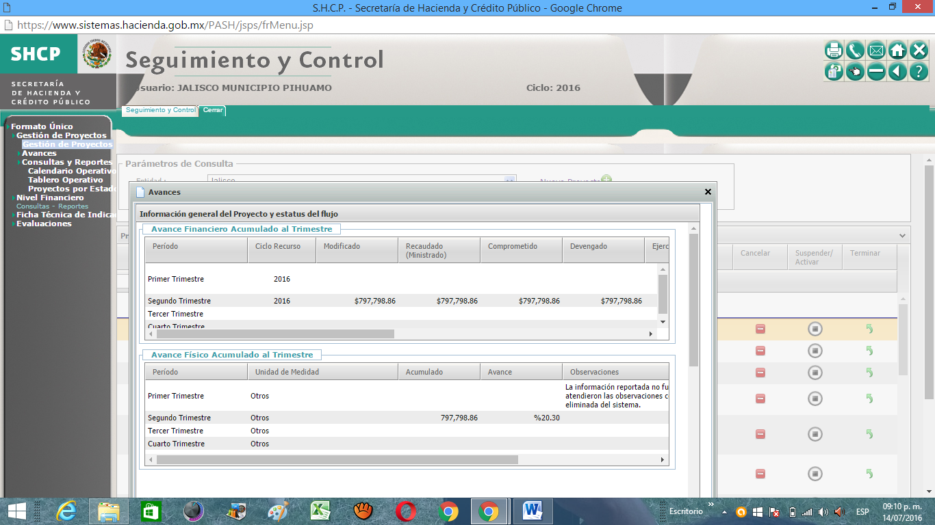
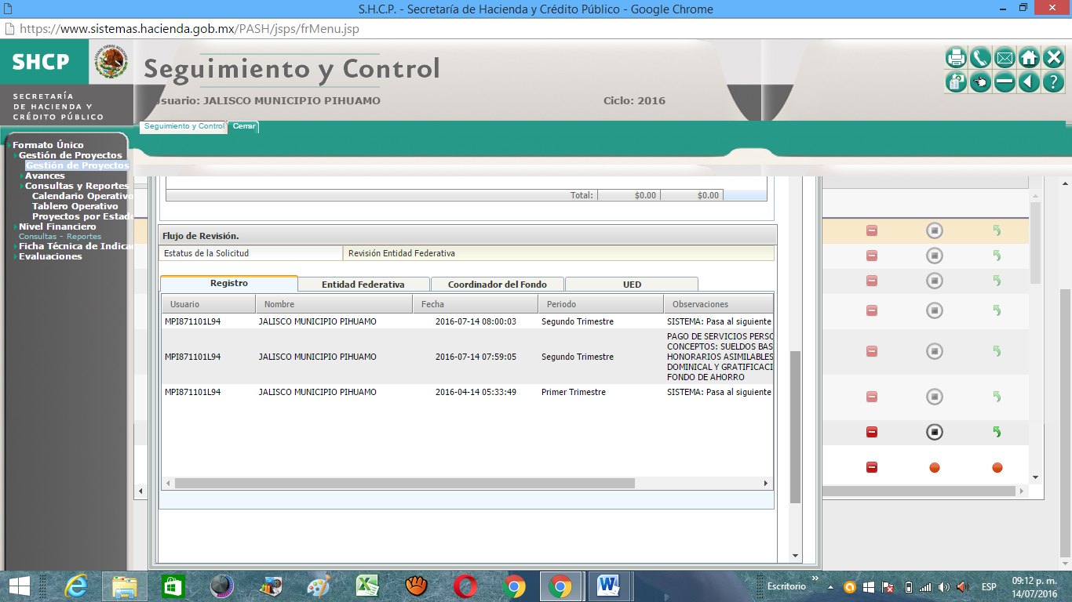

MATERIALES Y SUMINISTROS PRIMER Y SEGUNDO TRIMESTRE 2016
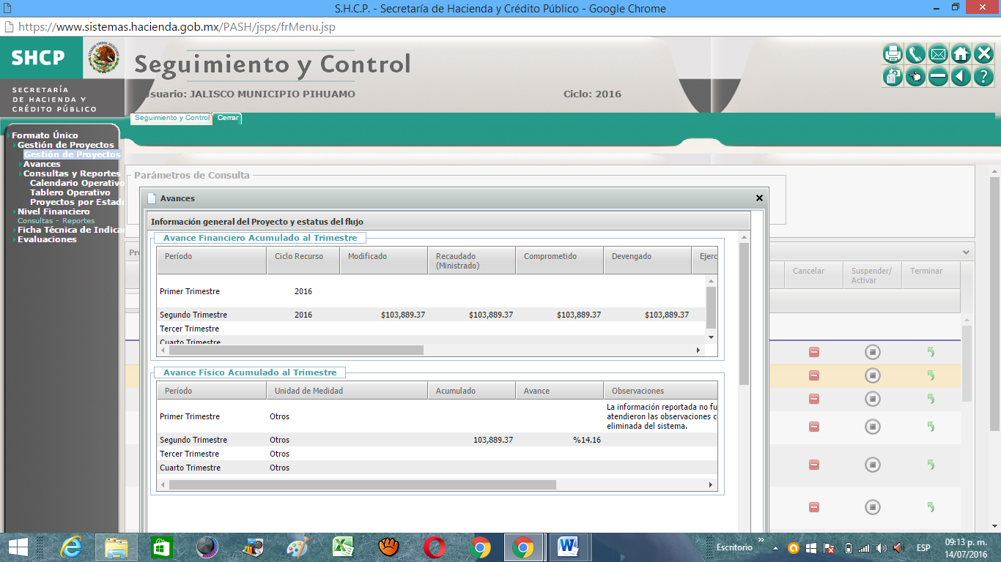
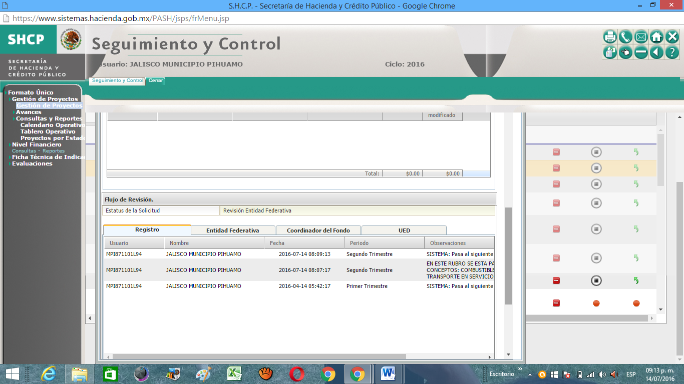

SERVICIOS GENERALES PRIMER Y SEGUNDO TRIMESTRE 2016
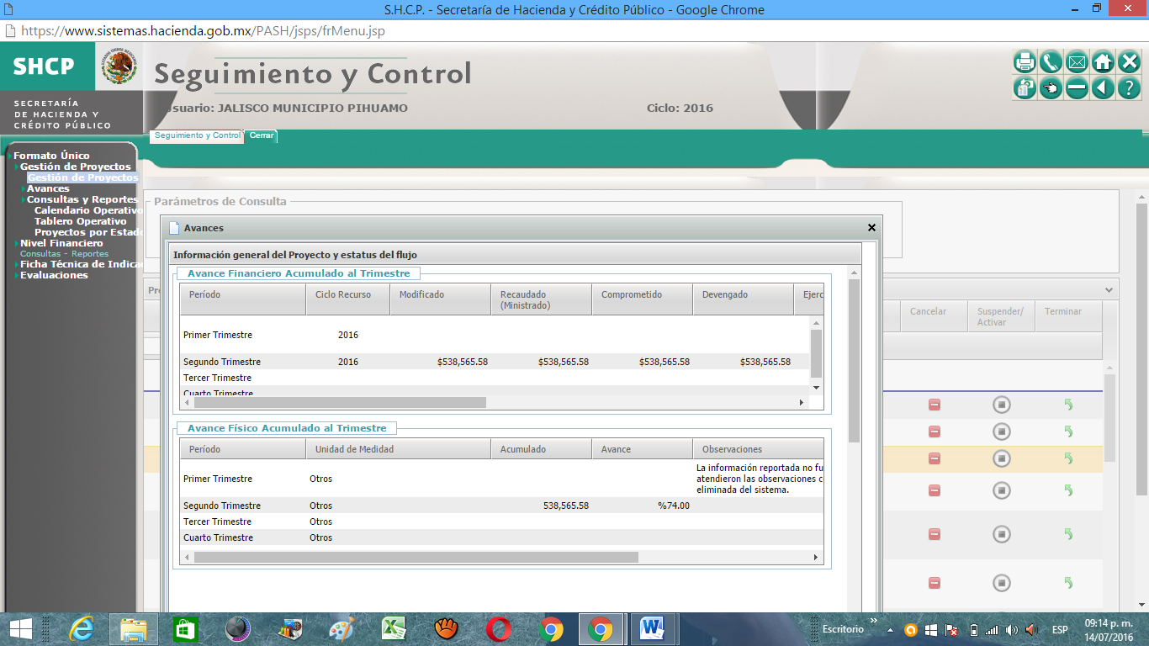
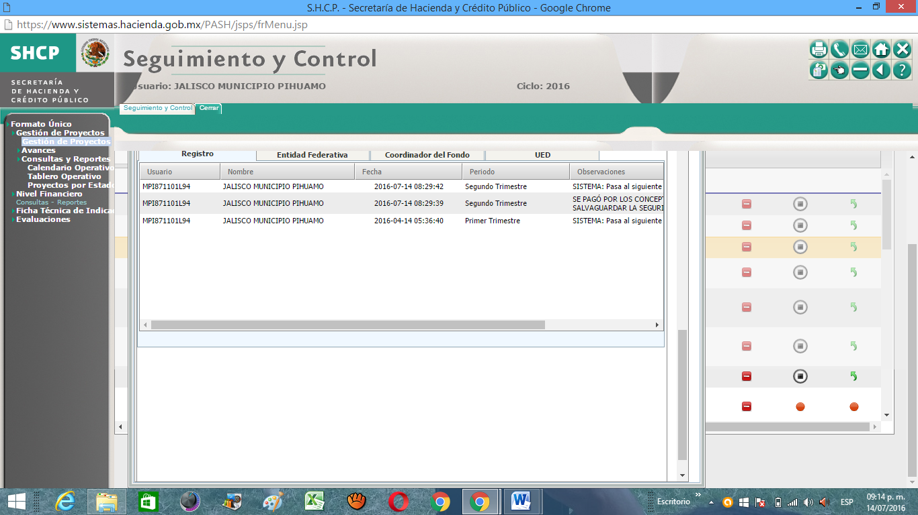

DEUDA PUBLICA PRIMER Y SEGUNDO TRIMESTRE 2016
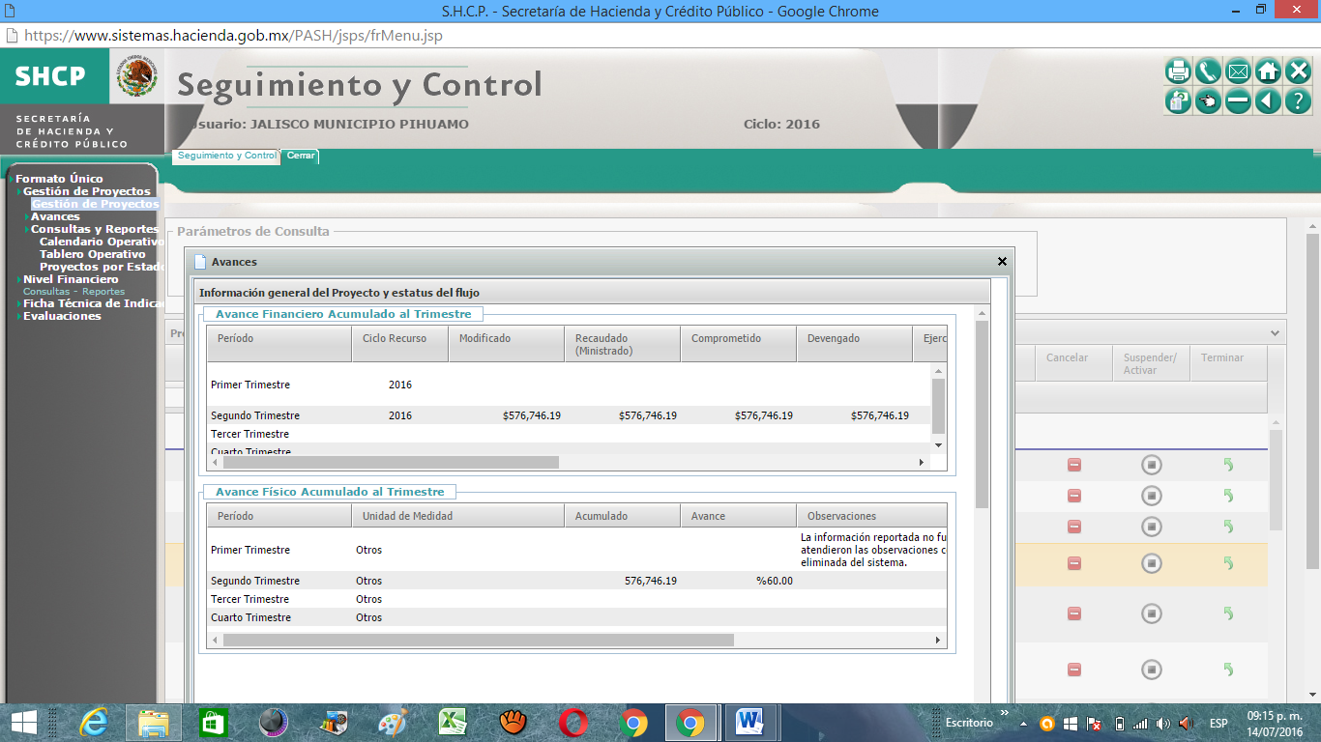
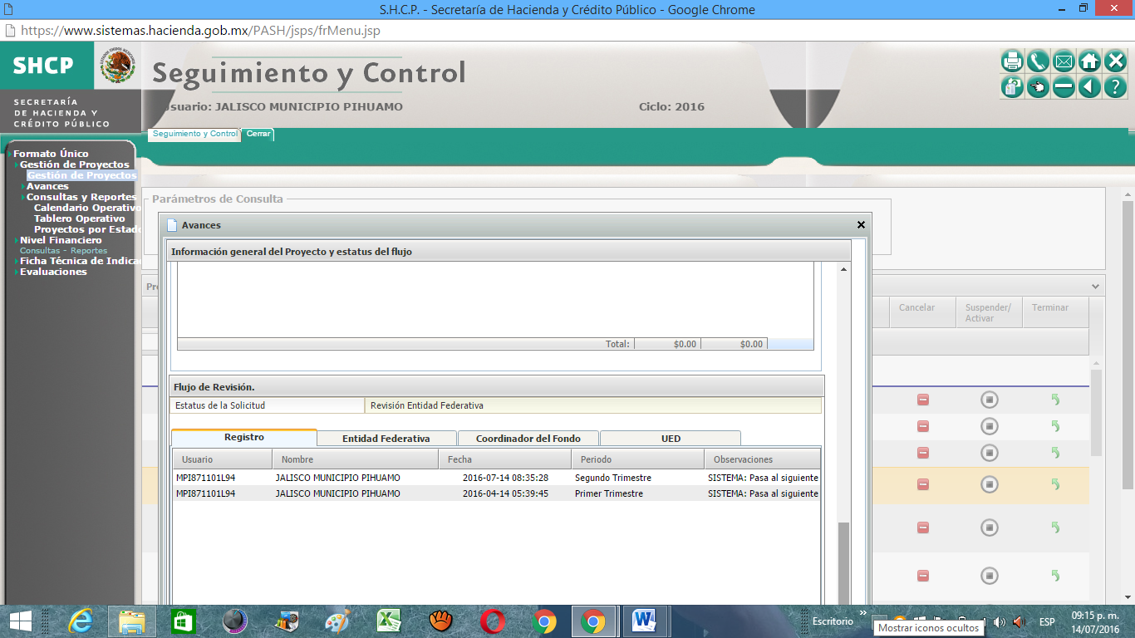

EQUIPO DE RADIO PRIMER Y SEGUNDO TRIMESTRE 2016
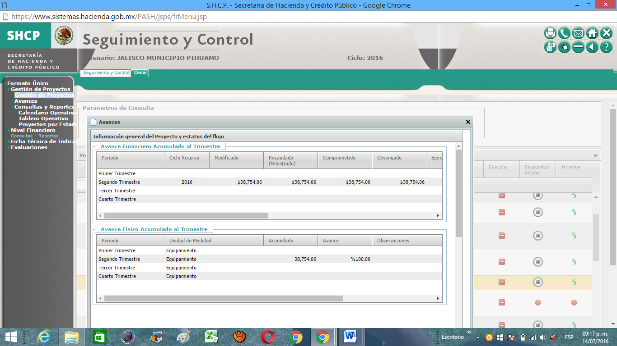
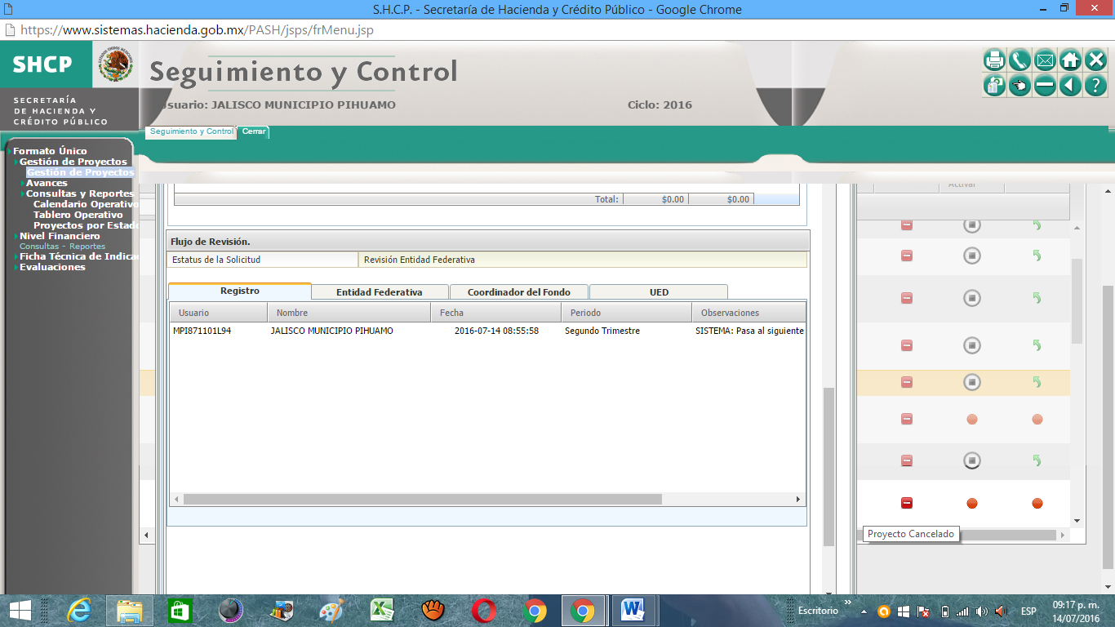

SIMAR PRIMER Y SEGUNDO TRIMESTRE
